Ára: 180 Ft
IX. évf. 5. szám Évközi 4. vasárnap 2022. január 30.
Február 2. URUNK BEMUTATÁSA
(GYERTYASZENTELŐ BOLDOGASSZONY) Ünnep
Gyertyaszentelés és körmenet
Megfelelő – ha lehetséges – , hogy a gyertyaszentelés a főtemplomon kívül egy másik kisebb templomban, kápolnában, vagy más alkalmas helyen történjék, ahonnan aztán a pap és a hívek körmenetben vonulnak a főtemplomba, ahol a mise következik.
Ha körmenet nem tartható a templomon kívül, a gyertyaszentelés magában a templomban történik a kapunál, vagy más alkalmas helyen (pl. mellékoltárnál). Innen vonulnak a főoltárhoz a misére.
A pap fehér miseruhában (vagy palástban) vonul a szertartás helyére, ahol a hívek állnak, gyertyával a kezükben. Ezeket a szertartás kezdetén meggyújtják. Gyertyagyújtás közben a nép (vagy a kórus) énekli:
Urunk, Istenünk nagyhatalommal érkezik: – ragyogó fényességben, hogy felismerjék hívei. (10. tónus)
Alleluja, alleluja. (10. szám)
Vagy: Új fény támad, pogányoknak üdvösség, – kiválasztott
nemzetednek dicsőség. (Saját, gregorián dallam: Cantus Cantorum, 137.)
Vagy: Ki negyven nap előtt... (SzVU! 163. sz. ének, 1. versszak)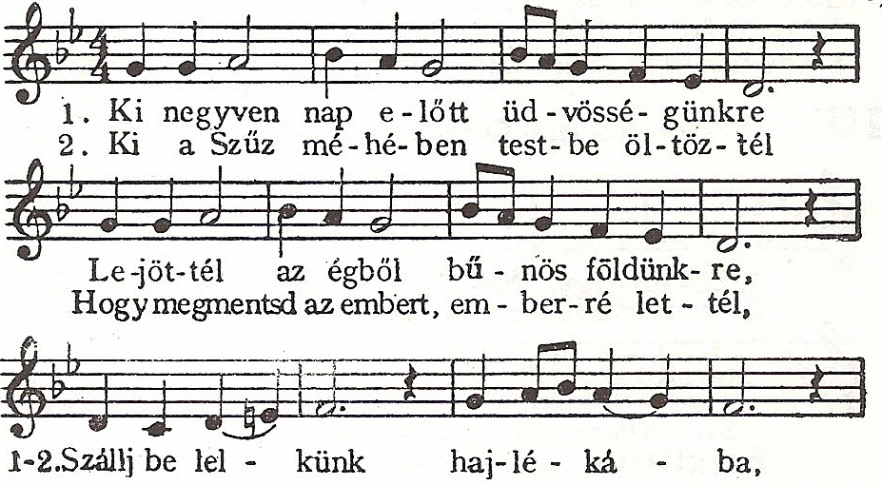
Pap: Az Atya, a Fiú és a Szentlélek nevében.
Hívek: Ámen.
Pap: A mi Urunk, Jézus Krisztus kegyelme, az Atyaisten szeretete
és a Szentlélek egyesítő ereje legyen mindnyájatokkal.
Vagy: Kegyelem nektek és békesség Atyánktól, az Istentől, és Urunktól, Jézus Krisztustól. Vagy: Az Úr legyen veletek.
Hívek:
És a te lelkeddel.
Pap:
Kedves testvéreim! Negyven napja Urunk születésének örömünnepét ültük, és ma van az a boldog nap, amikor arra emlékezünk, hogy Jézust Szűz Mária és Szent József be- mutatta a templomban. Ő ezáltal látszólag csupán az ószövetségi törvényt teljesítette, voltaképpen azonban hívő népével találkozott. Azok a jámbor öregek, akik a Szentlélek késztetésére a templomba mentek, és ott – szintén a Szentlélektől megvilágosítva – felismerték az Urat, örvendező lélekkel tettek tanúságot róla. Hozzájuk hasonlóan minket is a Szentlélek gyűjtött egybe. Vonuljunk tehát Isten házába, és járuljunk Krisz- tus elé. Találkozni fogunk vele, és felismerjük a kenyértörésben addig is, amíg majd nyilvánvaló dicsőségben el nem jön.
Mondható más, hasonló értelmű intelem is.
A pap most - összetett kézzel - megáldja a gyertyákat.
Könyörögjünk!
Istenünk, te vagy minden világosság kútfeje. A mai napon megmutattad az igazlelkű Simeonnak a világ Világosságát. Alázatosan kérünk: áldd meg † és szenteld meg ezeket a gyertyákat. Fogadd kegyesen hívő népedet, mely neved dicsőségére egybegyűlt, hogy égő gyertyával járuljon színed elé. Add meg, hogy méltó legyen eljutni az erények útján az örök világosságra. Krisztus, a mi Urunk által.
Hívek:
Ámen.
Vagy: Könyörögjünk! Istenünk, te vagy az igazság Napja: tőled ered és belőled sugárzik az örök világosság. Áraszd híveid szívébe kegyelmed állandó fényességét, hogy mindnyájan, akikre szent templomodban ezeknek a gyertyáknak fénye sugárzik, eljussanak dicsőséged boldogító fényébe. Krisztus, a mi Urunk által.
Hívek: Ámen.
Meghinti szenteltvízzel a gyertyákat, minden formula nélkül. Most a pap is égő gyertyát vesz kezébe, és felszólítja a népet:
Induljunk békességben, hogy találkozzunk az Úrral!
Nép (vagy előénekesek): Új fény támad, pogányoknak üdvösség, - kiválasztott nemzetednek dicsőség.
Előénekesek: Most már elbocsáthatod szolgádat, Uram, - ígéreted szerint békességben. (8. G. tónus) Nép: Új fény támad ...
Előénekesek: Minthogy szememmel láttam - küldöttedet, az Üdvözítőt. Nép: Új fény támad ...
Előénekesek: Őt adtad nekünk, - hogy meglássa minden nemzet. Nép: Új fény támad ...
A gregorián ének helyett népéneket is énekelhetünk, pl. SzVU! 163. éneket, ill. ennek további versszakait: főképp a 7. 8. és 10. verset.
3. Te vagy bár királya égnek- és földnek,
A jászolt választád szegény bölcsődnek. - Szállj be, stb.
4. Ki eget és földet felékesíted,
Itt anyád pólyába takar be téged. - Szállj be, stb.
5. Ki táplálsz bőséggel minden lelkeket,
Szűz anyád kebelén szívsz itt szent tejet. - Szállj be, stb.
6. Kit a hív pásztorok és a szent bölcsek
Imádtak tiszteltek, megüdvözöltek, - Szállj be, stb.
7. Kit, midőn a kellő napok elmúltak,
Bemutat Szűzanyád e nap az Úrnak, - Szállj be, stb.
8. Kit az ősz Simeon karjára felvett,
Áldván az isteni magas kegyelmet, - Szállj be, stb.
9. Ki értünk véredet bőven ontottad,
Érted egy galamb-pár lett az áldozat. - Szállj be, stb.
10. Ki példánk, Istenünk, Atyánk, testvérünk,
Megváltónk, Urunk vagy: irgalmazz nékünk. - Szállj be, stb.
Ének közben megindul a menet az oltárhoz. Ha kívülről jönnek, a templomba érke- zéskor kell elkezdeni a mise kezdőénekét, vagy helyette más megfelelő éneket, pl. a SzVU! 164. számút, vagy – ha előbb még nem énekelték – a 163. számút.
A pap meghajlással vagy térdhajtással tiszteleg az oltár előtt és megcsókolja, esetleg meg is tömjénezi. Ha palástban volt, csak ezután cseréli át miseruhára.
A miséből a köszöntés, a bűnbánati szertartás, és az Uram, irgalmazz, elmarad, és azonnal következik a Dicsőség a magasságban Istennek!

Elsőáldozók befogadása a templomban

ELSŐ FOKOZAT

A KATEKUMENEK SORÁBA VALÓ FELVÉTEL SZERTARTÁSA

314. Ez a szertartás történjék tevékeny közösségben, hogy a gyermekeket ne zavarja meg a sokaság (vö. 311. szám). Amennyire lehetséges, a jelölt szülei vagy gyámjai legyenek jelen. Ha pedig nem tudnak eljönni, jelezzék a gyermekeknek adott beleegyezésüket; és helyettük legyenek jelen a „kezesek” (vö. 42. szám), ti. alkalmas hívek, akik ebben az esetben a szülőket képviselik, és a gyermekeket helyettük bemutatják.
315. A szertartás a templomban vagy más olyan alkalmas helyen történjék, hogy a bensőséges befogadás élményét nyújtsa a jelölteknek, figyelembe véve korukat és felfogóképességüket. Az első rész, vagyis a bevezetés szertartása a templom, illetve az említett alkalmas hely bejáratánál legyen a körülmények szerint; a második rész pedig, vagyis az igeliturgia már magában a templomban vagy az erre kiválasztott helyen.

A BEFOGADÁS SZERTARTÁSA
316. A szentmise elkezdődik a kezdő énekkel. A celebráns felölti a liturgikus ruhákat, és kimegy arra a helyre, ahol a gyermekek és szüleik vagy gyámjaik, vagy – ha úgy adódik – kezeseik gyülekeztek. A befogadásra várókat a körülállókkal együtt közvetlen szavakkal üdvözli.

Előzetes intelem
317. Ezután a jelöltekhez és szüleikhez szólva kifejezi az Egyháznak az esemény feletti örömét és háláját. Majd felszólítja jelölteket és a kezeseket (ha vannak ilyenek), hogy lépjenek közelebb.

Kérdések és válaszok
318. Ezután a celebráns egyenként kérdezi a gyermekeket – hacsak nincsenek nagy számban – ilyen vagy hasonló szavakkal:
N., mi akarsz lenni?
Gyermek: Keresztény.
Celebráns: Miért akarsz keresztény lenni?
Gyermek: Mert hiszek Krisztusban.
Celebráns: Mit ad neked a Krisztusban való hit?
Gyermek: Örök életet.
A celebránsnak más szavakkal is megkérdezheti őket, és elfogadhat más feleleteket is: Isten akaratát akarom tenni; Isten szavát akarom követni; Szeretnék elsőáldozáshoz járulni; Akarom a hitet; Jézus barátja akarok lenni; A keresztények családjába akarok belépni, stb.
Ha pedig a gyermekek nagyobb számban vannak, a celebráns kérdezheti őket együtt, vagy egyeseket szólít fel, és azután a többieket megkérdezi, hogy egyetértenek-e?
Ezután a celebráns bezárja a párbeszédet a körülményekhez és a gyermekek korához alkalmazott rövid katekézissel, ilyen vagy hasonló szavakkal:
Mivel már hisztek Krisztusban, és elő akartok készülni a szentáldozásra, nagy örömmel fogadunk be benneteket a keresztények családjába, amelyben Krisztust napról napra egyre jobban megismeritek. Törekedjetek velünk együtt Isten gyermekeihez méltóan élni, amint Krisztus tanított minket: Szeressétek Istent teljes szívetekből, és szeressétek egymást, ahogyan Jézus szeretett minket!
Az utóbbi szavakat megismételhetik a gyermekek, hogy egyetértésüket megmutassák.

Beszélgetés a szülőkkel és az egybegyűltekkel
Azután a celebráns, ismét a gyermekekhez szólva, kéri őket, hogy szüleik, illetve kezeseik hozzájárulását kérjék. Ez történhet ilyen vagy hasonló szavakkal:
N. és N., most menjetek a szüleitekhez, és kérjétek őket, hogy veletek együtt jöjjenek ide, és adják beleegyezésüket.

A gyermekek szüleikhez, illetve kezeseikhez mennek és odavezetik őket a celebránshoz, aki így folytatja:
Kedves szülők! Gyermekeitek, N. és N. kérik az első szentáldozásra való előkészítést. Hozzájárultok-e ehhez?
Szülők: Hozzájárulunk.
Celebráns: Készek vagytok-e az elsőáldozásra való előkészületüket biztosítani?
Szülők: Készek vagyunk.
Azután a celebráns kérdést intéz az ott állókhoz ilyen vagy hasonló szavakkal:

Mivel ezeknek a gyermekeknek a ma megkezdett út végigjárásához szükségük van valamennyiünk hitének és szeretetének segítségére, megkérdezlek titeket is, barátok és társak: készek vagytok-e segíteni őket, hogy fokozatosan eljussanak az elsőáldozásra?
Mind: Készek vagyunk.

Megjelölés
322. Azután a celebráns a gyermekekhez fordulva mondja:
Bárcsak mindig hálásan emlékeznétek Krisztusra, aki titeket N. és N. meghívott, hogy barátai legyetek, és hozzá hűségesen ragaszkodjatok! Ezért megjelöllek titeket Krisztus keresztjének jelével, amely a keresztények jele. A jövőben ez a jel figyelmeztessen titeket, hogy emlékezzetek Krisztusra és az ő szeretetére.
Közvetlen ezután a celebráns végigmegy a gyermekek előtt, mindegyiknek a homlokát megjelöli a kereszt jelével (semmit sem mondva). Ha alkalmasnak látszik (vö. 323. szám), a szülőket és a katekétákat is felszólítja, hogy ők is jelöljék meg kereszttel a gyermekek homlokát:
Kedves szülők és katekéták, (N. és N.)! Minthogy Krisztuséi vagytok, ti is jelöljétek meg a gyermekeket Krisztus jelével.

Bevezetés a templomba
324. Ezután a celebráns a katekumeneket a templomba való belépésre hívja, ilyen vagy hasonló szavakkal:

Most helyet foglalhattok az egybegyűlt keresztények között. Gyertek tehát, hogy hallgassátok az Urat, aki szól hozzátok, ti pedig imádkozzatok velünk együtt hozzá!

Ezt hallva a gyermekek az egybegyűltekhez csatlakoznak, és helyet foglalnak szüleikkel (illetve kezeseikkel) és társaikkal együtt. Ezzel mindenki előtt nyilvánvaló lesz, hogy részük van a közösségben. Közben éneklik a 94. zsoltárt, lásd A szentmise olvasmányai „A” év, Nagyböjt 3. vasárnapja; vagy a 121. zsoltárt, lásd A szentmise olvasmányai „A” év, Advent 1. vasárnapja; vagy más alkalmas éneket,
(pl. SzVU 226. Kegyességgel hívsz, ó Jézus).
A szentmise oltárcsókkal, majd az egyész hívő közösség köszöntésével folytatódik.

Könyörgések
329. A szentmisében ilyen vagy hasonló szavakkal következnek a könyörgések:
Celebráns: Imádkozzunk ezekért a szeretett gyermekekért, akik a ti gyermekeitek, illetve a ti társaitok és barátaitok, és akik most az Isten elé járulnak.

Lektor:
1. Urunk, Istenünk, napról napra növeld azt a vágyukat, hogy egyre bensőségesebben éljenek Jézussal!
Hívek: Kérünk téged, hallgass meg minket!
2. Hogy Isten gyermekeinek családjában élve, üdvösségüket az Egyházban elnyerjék!
Hívek: Kérünk téged, hallgass meg minket!
3. Hogy nekik a elsőáldozásra való előkészületben erőt és kitartást adj!
Hívek: Kérünk téged, hallgass meg minket!
4. Hogy őket a félelem kísértésétől és a csüggedés lelkületétől jóságosan megóvd!
Hívek: Kérünk téged, hallgass meg minket!
5. Hogy nekik az Eucharisztia szentségében való részesedés örömét ajándékozd!
Hívek: Kérünk téged, hallgass meg minket!

A celebráns ezzel az imával fejezi be:
Urunk, Istenünk, te ezekben a gyermekekben fölkeltetted a vágyat, hogy a te gyermekeid és Krisztus tanítványai legyenek. Add, hogy kitartóan feléd haladva megtapasztalják: az ő szándékuk és a mi könyörgésünk meghallgatásra talált. Krisztus, a mi Urunk által.
Mind: Ámen.
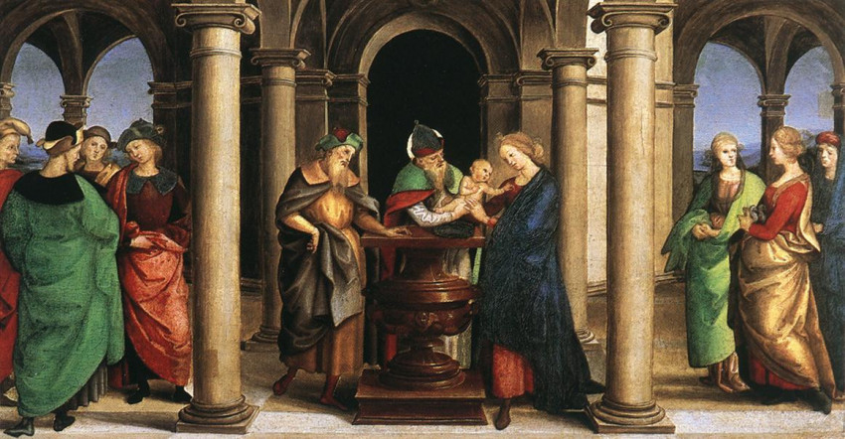
Raffaello Santi: Urunk bemutatása (1502-03)
HIRDETÉSEK
2022.01.31. H 17:00 Szentmise a Vanyarci Boldog Ceferino Közösségi Házban
Urunk Bemutatása: Gyertyaszentelő Boldogasszony
2022.02.01. K 16:00 Vigíliai Szentmise a Berceli Templomban gyertyaszenteléssel
2022.02.02. Sz 16:30 Szentmise a Nógrádkövesdi Templomban gyertyaszenteléssel
17:00 Szentmise a Galgagutai Templomban gyertyaszenteléssel
2022.02.03. Cs 17:00 Szentmise a Becskei templomban
szentmise végén egyenként balázsáldás
17:30 Szentségimádás a Berceli Templomban
2022.02.04. P 17:00 Szentmise a Berceli Templomban
2022.02.05. Sz 17:00 Szentmise a Berceli Templomban Elh. Molnár János és Molnár Jánosné Ilona szentmise végén egyenként balázsáldás
2022.02.06 V 08:30 Szentmise a Berceli Templomban ©
szentmise végén egyenként balázsáldás
10:30 Szentmise a Becskei Templomban gyertyaszenteléssel
szentmise végén egyenként balázsáldás
10:30 Igeliturgia a Galgagutai Templomban
12:00 Szentmise a Szécsénkei Templomban gyertyaszenteléssel
szentmise végén egyenként balázsáldás
12:00 Igeliturgia a Nógrádkövesdi templomban
A COVID-19 pandémia elmúlásáig az időpontok változtatásának jogát fenntartjuk!
Amennyiben a járványügyi előírások miatt a szertartásvégző nem tud jelen lenni a szertartáson, a hívek közös imádságot, lehetőleg igeliturgiát tartsanak a templomban. Az igeliturgiákat lehetőleg akolitus végezze, illetve imádkozzunk papi és szerzetesi hivatásokért!
Római Katolikus Plébánia 2687 Bercel, Béke u. 20.
tel: 0630/455-3287 web: http://bercel.vaciegyhazmegye.hu, e-mail: bercel@vacem.hu
Bankszámlaszám: 10700323-68589824-51100005
Minden jog fenntartva, beleértve a másoláshoz, digitalizáláshoz való jogot is.

